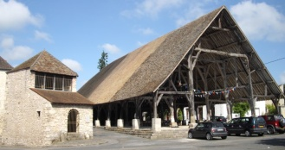
4 EME

CONVENTION

VINYLE-CD-MUSIQUE-HIFI
SOUS LA HALLE DE MEREVILLE
16 juin 2019

Raison sociale :…..................................................................................................................................................................
Nom et Prénom :……………………………………………………………………………………………………………………..
Adresse :…………………………………………………………………………………………………………………………………
Tel personnel :………………………………………… Tel professionnel :……………………………………………
E Mail :……………………………………………………………………………………………………………………………………
(Pro) numéro registre du commerce :…………………………………………………..………………………………….
(Particuliers) : N° Carte d’identité :…………………………………..………………………………………………………
Tarifs : 15€ les 3 mètres et 20€ les 5 mètres 25€ les 6 métres
Je désire louer ……………..….. Mètres.
Je joins un chèque de ……………………. € à l’ordre du trésor Public.
Fait à …………………………………………………………. Le ……………………………………………………..
Signature précédée de la mention « lu et approuvé ».

BULLETIN D’INSCRIPTION
A RETOURNER A :
C.BANASZEWSKI-1 SENTE DES JARDINS FLEURIS-91660 MEREVILLE
TEL : 06/03/90/05/28
Christophe.banaszewski@gmail.com
(Conseil : Ne tardez pas à réserver vos emplacements)

Accueil des exposants : Dimanche 16/06/2019 à 8h00
(Tables non fournies)

ENTREES VISITEURS : GRATUITE
Ouverture au public de 9H A 20H
BUVETTE ET RESTAURATION RAPIDE

Rappel important :
Toutes ventes de disques et vidéos pirates sont strictement interdites en France. La Commune de Méréville décline toute responsabilité dans le cas où certains disques et vidéos pirates seraient saisis.

